Pakuotės lapelis: informacija vartotojui

Giona Easyhaler 100 mikrogramų / dozėje įkvepiamieji milteliai
Giona Easyhaler 200 mikrogramų / dozėje įkvepiamieji milteliai
Giona Easyhaler 400 mikrogramų / dozėje įkvepiamieji milteliai
budezonidas

Atidžiai perskaitykite visą šį lapelį, prieš pradėdami vartoti vaistą, nes jame pateikiama Jums svarbi informacija.
- Neišmeskite šio lapelio, nes vėl gali prireikti jį perskaityti.
- Jeigu kiltų daugiau klausimų, kreipkitės į gydytoją, vaistininką arba slaugytoją.
- Šis vaistas skirtas tik Jums, todėl kitiems žmonėms jo duoti negalima. Vaistas gali jiems pakenkti (net tiems, kurių ligos požymiai yra tokie patys kaip Jūsų).
- Jeigu pasireiškė sunkus šalutinis poveikis (net jeigu jis šiame lapelyje nenurodytas), kreipkitės į gydytoją, vaistininką arba slaugytoją. Žr. 4 skyrių.

Apie ką rašoma šiame lapelyje?

1. Kas yra Giona Easyhaler ir kam jis vartojamas
2. Kas žinotina prieš vartojant Giona Easyhaler
3. Kaip vartoti Giona Easyhaler
4. Galimas šalutinis poveikis
5. Kaip laikyti Giona Easyhaler
6. Pakuotės turinys ir kita informacija

1. Kas yra Giona Easyhaler ir kam jis vartojamas

Veiklioji Giona Easyhaler medžiaga yra budezonidas. Budezonido milteliai yra inhaliatoriuje.
Miltelius į plaučius Jūs įkvepiate per inhaliatoriaus kandiklį. Budezonidas veikia mažindamas plaučių patinimą ir uždegimą bei neleisdamas jiems atsirasti.

Giona Easyhaler yra vaistas, vadinamas „apsauga nuo astmos simptomų atsiradimo“. Jis gydo uždegimą ir vartojamas astmos simptomų profilaktikai. Vaistas priklauso kortikosteroidų grupei.

Budezonidas nenutraukia prasidėjusio astmos priepuolio. Todėl visuomet turite turėti greitai veikiantį bronchus plečiantį „astmos simptomus slopinantį vaistą“ (beta₂-agonistą).

Budezonido poveikis gali pasireikšti po kelių gydymo dienų, tačiau stipriausias poveikis atsiranda po kelių savaičių. Kad neatsirastų su astma susijusio uždegimo, Giona Easyhaler turite vartoti reguliariai. Tęskite reguliarų vaisto vartojimą pagal instrukcijas net tuo atveju, jei nėra jokių simptomų.

2. Kas žinotina prieš vartojant Giona Easyhaler

Giona Easyhaler vartoti negalima jeigu yra alergija (padidėjęs jautrumas):
- budezonidui;
- jeigu yra alergija kitoms šio vaisto sudėtinėms dalims (jos išvardytos 6 skyriuje), pvz., laktozei, kurios sudėtyje yra nedidelis pieno baltymų kiekis.

Prireikus kreipkitės į gydytoją, kad šis vaistas būtų pakeistas kitu.

Įspėjimai ir atsargumo priemonės
Pasitarkite su gydytoju, prieš pradėdami vartoti Giona Easyhaler, jeigu Jūs:
- sergate plaučių tuberkulioze;
- sergate bakterijų, virusų ar grybelių sukelta burnos ertmės, kvėpavimo takų ar plaučių liga;
- sergate sunkia kepenų liga.

Jeigu pradėtumėte matyti lyg per miglą arba Jums pasireikštų kiti regėjimo sutrikimai, kreipkitės į savo gydytoją.

Kad išvengtumėte burnos grybelių infekcijos, po dozės įkvėpimo praskalaukite burną.

Giona Easyhaler nerekomenduojama vartoti jaunesniems kaip 6 metų vaikams.

Kiti vaistai ir Giona Easyhaler
Jeigu vartojate ar neseniai vartojote kitų vaistų arba dėl to nesate tikri, apie tai pasakykite gydytojui arba vaistininkui.

Kai kurie vaistai gali stiprinti Giona Easyhaler poveikį, todėl, jeigu vartojate šių vaistų (įskaitant kai kuriuos ŽIV infekcijai gydyti vartojamus vaistus: ritonavirą, kobicistatą), gydytojas gali norėti Jus atidžiai stebėti.

Pasakykite gydytojui, jei vartojate:
- nosies purškalą, kurio sudėtyje yra kortikosteroidų;
- kortikosteroidų turinčias tabletes;
- vaistus nuo grybelių sukeltų ligų: itrakonazolą arba ketokonazolą.

Nėštumas ir žindymo laikotarpis
Jeigu esate nėščia, žindote kūdikį, manote, kad galbūt esate nėščia, arba planuojate pastoti, tai prieš vartodama šį vaistą, pasitarkite su gydytoju arba vaistininku. Ir motinai, ir vaisiui yra svarbu, kad nėštumo metu būtų palaikomas adekvatus astmos gydymas. Būtina įvertinti, ar gydymo budezonidu, kaip ir kitais nėštumo laikotarpiu vartojamais vaistais, nauda motinai yra didesnė už riziką vaisiui. Būtina vartoti mažiausią veiksmingą budezonido dozę, reikalingą tinkamai astmos kontrolei palaikyti.

Vairavimas ir mechanizmų valdymas
Giona Easyhaler vairavimo ir mechanizmų valdymo neveikia.

Giona Easyhaler yra laktozės
Nedidelis kiekis laktozės, esantis Giona Easyhaler įkvepiamųjų miltelių sudėtyje, neturėtų sukelti komplikacijų žmonėms, kurie netoleruoja laktozės. Jei Jūsų gydytojas Jums sakė, kad netoleruojate ir kitų angliavandenių, prieš pradėdami vartoti šį vaistą pasitarkite su gydytoju.

Laktozėje yra nedaug pieno baltymo, kuris gali sukelti alerginę reakciją.

3. Kaip vartoti Giona Easyhaler

Visada vartokite šį vaistą tiksliai kaip aprašyta šiame lapelyje arba kaip nurodė gydytojas arba vaistininkas. Jeigu abejojate, kreipkitės į gydytoją arba vaistininką.

Jūsų gydytojas Jums paskyrė Jums tinkamą stiprumą ir dozę. Atidžiai sekite gydytojo nurodymus.

Kortikosteroidų tablečių keitimas Giona Easyhaler:
Pasakykite savo gydytojui, jeigu nuo astmos vartojate kortikosteroidų tablečių (pvz., kortizono tablečių).
Gydytojas gali Jums nurodyti laipsniškai mažinti suvartojamų tablečių skaičių ir galutinai nutraukti gydymą per kelias savaites. Jei šiuo pereinamuoju laikotarpiu pasijusite blogai, kreipkitės į gydytoją, tačiau Giona Easyhaler vartojimo nenutraukite.

Vartojimas suaugusiesiems (įskaitant ir senyvus pacientus) ir paaugliams (12-17 metų):
- 1–2 įkvėpimai per parą – vienas ryte ir antras vakare arba vieną kartą vakare.

Vartojimas 6-11 metų vaikams
- 1-2 įkvėpimai per parą – vienas ryte ir antras vakare arba vieną kartą vakare.

Vaisto vartojimą tęsiant tam tikrais laiko tarpais gydytojas gali dozę koreguoti, kad būtų galima atrasti mažiausią dozę, tinkamą Jūsų ligos kontrolei (palaikomąją dozę).

Jei Giona Easyhaler vartoja Jūsų vaikas, įsitikinkite, kad tai jis daro tiksliai.

Kartu su Giona Easyhaler (apsaugo nuo astmos simptomų atsiradimo), Jūs privalote turėti bronchus plečiantį vaistą (astmos simptomus slopinantį vaistą)
Budezonidas nenutraukia astmos priepuolio, jei jis prasidėjo. Todėl visuomet turite turėti greitai veikiantį bronchus plečiantį „slopinantį vaistą“ (beta₂-agonistą) tam atvejui, jei atsirastų ūmūs astmos simptomai.

Jei Jūs nuolat vartojate preparatą, slopinantį astmos priepuolius (beta₂-agonistą), jį reikia įkvėpti prieš Giona Easyhaler įkvėpimą.

Astmos simptomų pasunkėjimas vaisto vartojimo metu
Nedelsiant kreikitės į gydytoją, jei:
- švokštimas ar spaudimas krūtinėje pablogėja vaisto vartojimo metu;
- prireikia dažniau vartoti astmos priepuolį slopinančias inhaliacijas (slopina) negu anksčiau;
- astmos priepuolį slopinančios inhaliacijos veikia blogiau nei anksčiau veikė.
Jūsų astmos eiga gali pablogėti ir Jums reikės papildomo gydymo.

Ką daryti pavartojus per didelę Giona Easyhaler dozę?
Pavartojus didesnę dozę nei buvo nurodyta, nedelsiant pasakykite apie tai gydytojui. Tęskite įprastą vartojimą tol, kol gydytojas nenurodys vartoti kitaip.
Svarbu vartoti tokią dozę, kokia nurodyta vaisto paciento lapelyje arba tokią, kokią paskyrė Jūsų gydytojas. Nepasitaręs su gydytoju dozės nedidinkite ir nemažinkite.

Pamiršus pavartoti Giona Easyhaler
Jei pamiršote pavartoti vaisto, vartokite kaip galint greičiau arba padarykite tai įprastu laiku. Geriausiai vaistą vartoti tuo pačiu dienos metu.
Negalima vartoti dvigubos dozės norint kompensuoti praleistą dozę.

Nustojus vartoti Giona Easyhaler
Be gydytojo patarimo nenustokite Giona Easyhaler vartoti. Jei staiga nutrauksite vaisto vartojimą, gali pablogėti astmos eiga.
Jeigu kiltų daugiau klausimų dėl šio vaisto vartojimo, kreipkitės į gydytoją, vaistininką arba slaugytoją.

Inhaliatoriaus naudojimo instrukcijos pateikiamos lapelio pabaigoje.

4. Galimas šalutinis poveikis

Šis vaistas, kaip ir visi kiti vaistai, gali sukelti šalutinį poveikį, nors jis pasireiškia ne visiems žmonėms.

Dažnas (gali pasireikšti ne daugiau kaip 1 iš 10 žmonių)
Gerklės dirginimas, užkimimas, pasunkėjęs rijimas, kosulys ir grybelių sukelta burnos arba ryklės infekcija (pienligė). Jei tokių reiškinių atsirado, nenustokite vartoti Giona Easyhaler. Kuo greičiau kreipkitės į gydytoją.

Burnos skalavimas vandeniu arba dantų valymas po kiekvieno įkvėpimo gali padėti apsisaugoti nuo šio poveikio. Vandenį, kuriuo išskalavote burną, nenurykite, bet išspjaukite.

Nedažnas (gali pasireikšti ne daugiau kaip 1 iš 100 žmonių)
Nerimas, depresija, katarakta, miglotas matymas, raumenų spazmas ir drebulys.

Retas (gali pasireikšti ne daugiau kaip 1 iš 1000 žmonių)
Pernelyg didelis arba pernelyg mažas kortizolio kiekis kraujyje. Antinksčių (prie inkstų esančių liaukų) funkcijos slopinimas. Odos bėrimas, niežulys, kraujosruvos, užkimimas, nerimastingumas ir nervingumas. Vaikų augimo pakitimai. Elgesio pokyčiai, ypač vaikams.

Retos sunkios alerginės reakcijos:
Jei atsiranda niežulys, bėrimas, odos paraudimas, patinsta akių vokai, lūpos, veidas, ryklė, prasideda švokštimas, labai sumažėja kraujospūdis arba ištinka kolapsas netrukus po vaisto vartojimo, elkitės šitaip:
- nutraukite Giona Easyhaler vartojimą;
- nedelsiant kreipkitės medicininės pagalbos.

Pasunkėjęs kvėpavimas tuoj pat po vaisto pavartojimo
Retai įkvėptas vaistas tuoj po įkvėpimo gali padidinti švokštimą ir sukelti dusulį iškvėpimą (sukelti bronchų spazmą). Atsiradus tokių požymių:
- nustokite vartoti Giona Easyhaler;
- panaudokite greito veikimo bronchus plečiantį inhaliatorių;
- nedelsiant kreipkitės medicininės pagalbos.

Labai retas (gali pasireikšti ne daugiau kaip 1 iš 10000 žmonių)
Glaukoma, sumažėjęs kaulinio audinio tankumas (kaulų silpnumas).

Nežinomas (dažnis negali būti apskaičiuotas pagal turimus duomenis)
Miego sutrikimai, agresyvumas, padidėjęs motorinis aktyvumas (sunku būti ramiai) ir irzlumas. Šie poveikiai dažniausiai pasireiškia vaikams.

Jei Jums atrodo, kad atsirado kuris nors iš retų šalutinio poveikio požymių arba Jums tai kelia susirūpinimą, kuo greičiau pasitarkite su gydytoju.

Pranešimas apie šalutinį poveikį
Jeigu pasireiškė šalutinis poveikis, įskaitant šiame lapelyje nenurodytą, pasakykite gydytojui, vaistininkui arba slaugytojui. Apie šalutinį poveikį taip pat galite pranešti Valstybinei vaistų kontrolės tarnybai prie Lietuvos Respublikos sveikatos apsaugos ministerijos nemokamu telefonu 8 800 73568 arba užpildyti interneto svetainėje www.vvkt.lt esančią formą ir pateikti ją Valstybinei vaistų kontrolės tarnybai prie Lietuvos Respublikos sveikatos apsaugos ministerijos vienu iš šių būdų: raštu (adresu Žirmūnų g. 139A, LT-09120 Vilnius), nemokamu fakso numeriu 8 800 20131, el. paštu NepageidaujamaR@vvkt.lt, taip pat per Valstybinės vaistų kontrolės tarnybos prie Lietuvos Respublikos sveikatos apsaugos ministerijos interneto svetainę (adresu http://www.vvkt.lt). Pranešdami apie šalutinį poveikį galite mums padėti gauti daugiau informacijos apie šio vaisto saugumą.

5. Kaip laikyti Giona Easyhaler

Šį vaistą laikykite vaikams nepastebimoje ir nepasiekiamoje vietoje.

Iki pirmojo panaudojimo: laikyti neatidarytame folijos maišelyje.

Atidarius folijos maišelį: laikyti ne aukštesnėje kaip 30 °C temperatūroje. Saugoti nuo drėgmės. Patariama laikyti Easyhaler įdėtą į apsauginį dangtelį.

Jei po inhaliatoriaus išėmimo iš folijos maišelio praėjo 6 mėnesiai, pakeiskite jį nauju. Užrašykite apačioje išėmimo iš maišelio datą _________.

Jei Giona Easyhaler sudrėksta, jį reikia pakeisti nauju.

Ant etiketės ir dėžutės po „EXP“ nurodytam tinkamumo laikui pasibaigus, šio vaisto vartoti negalima.

Vaistų negalima išmesti į kanalizaciją arba su buitinėmis atliekomis. Kaip išmesti nereikalingus vaistus, klauskite vaistininko. Šios priemonės padės apsaugoti aplinką.

6. Pakuotės turinys ir kita informacija

Giona Easyhaler sudėtis
- Veiklioji medžiaga yra budezonidas.
- Pagalbinė medžiaga yra laktozės monohidratas (jo sudėtyje yra pieno baltymo).

Giona Easyhaler išvaizda ir kiekis pakuotėje
Balti arba beveik balti milteliai.

Giona Easyhaler 100 mikrogramų/dozėje įkvepiamieji milteliai:
- 200 dozių + apsauginis dangtelis.
- 200 dozių.
- 2 x 200 dozių.
- 600 dozių (3 x 200 dozių).

Giona Easyhaler 200 mikrogramų/dozėje įkvepiamieji milteliai:
- 120 dozių.
- 200 dozių + apsauginis dangtelis.
- 200 dozių.
- 2 x 200 dozių.
- 600 dozių (3 x 200 dozių).

Giona Easyhaler 400 mikrogramų/dozėje įkvepiamieji milteliai:
- 100 dozių + apsauginis dangtelis.
- 100 dozių.
- 2 x 100 dozių.
- 3 x 100 dozių.

Gali būti tiekiamos ne visų dydžių pakuotės.

Registruotojas ir gamintojas

Registruotojas
Orion Corporation
Orionintie 1
FI-02200 Espoo
Suomija

Gamintojas
Orion Corporation, Orion Pharma
Orionintie 1
FI-02200 Espoo
Suomija

Jeigu apie šį vaistą norite sužinoti daugiau, kreipkitės į vietinį registruotojo atstovą.
UAB „ORION PHARMA“
Kubiliaus g. 6
LT-08234 Vilnius
Tel. + 370 5 2769 499
El. paštas: info@orionpharma.lt

Šis vaistas EEE valstybėse narėse registruotas tokiais pavadinimais:

Suomija, Vengrija, Vokietija | Budesonid Easyhaler
Ispanija | Budesonida Easyhaler
Belgija, Lenkija | Budesonide Easyhaler
Slovėnija | Budesonid Orion Easyhaler
Nyderlandai | Budesonide Orion Easyhaler
Jungtinė Karalystė | Easyhaler Budesonide
Norvegija, Švedija, Danija, Čekija, Slovakija, Estija, Lietuva, Latvija, Malta | Giona Easyhaler

Šis pakuotės lapelis paskutinį kartą peržiūrėtas 2021-10-14.

Išsami informacija apie šį vaistą pateikiama Valstybinės vaistų kontrolės tarnybos prie Lietuvos Respublikos sveikatos apsaugos ministerijos tinklalapyje http://www.vvkt.lt/.

Kaip naudoti Easyhaler inhaliatorių

Apie Jūsų Easyhaler

Giona Easyhaler gali skirtis nuo Jūsų anksčiau naudotų inhaliatorių. Todėl labai svarbu, kad tinkamai jį naudotumėte, nes naudojant netinkamai galite negauti reikiamos vaisto dozės. Tai gali lemti labai blogą Jūsų savijautą ir neveiksmingą astmos gydymą.

Jūsų gydytojas, slaugytojas ar vaistininkas parodys, kaip teisingai naudoti inhaliatorių. Įsitikinkite, kad supratote, kaip teisingai naudoti inhaliatorių. Jei nesate tikri, kreipkitės į gydytoją, slaugytoją arba vaistininką. Kaip ir naudojant visus inhaliatorius, vaiko, kuriam reikia naudoti Giona Easyhaler, globėjai turėtų užtikrinti, kad vaikas jį naudotų teisingai, t. y. taip, kaip aprašyta toliau.

Kai pirmą kartą gausite Easyhaler

Easyhaler būna supakuotas folijos maišelyje. Folijos maišelį atidarykite tik tada, kai būsite pasiruošę pradėti vartoti vaistą, nes tai padės išlaikyti inhaliatoriuje esančius miltelius sausus.  Kai būsite pasiruošę pradėti gydymą, atidarykite maišelį ir pažymėkite datą, pvz., savo kalendoriuje.  Išėmę inhaliatorių iš folijos maišelio, jį turite suvartoti per 6 mėnesius. | 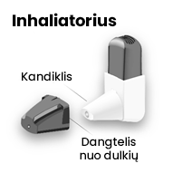

KAIP TINKAMAI NAUDOTI

1 žingsnis: PAKRATYKITE  • Nuimkite dangtelį nuo dulkių  • Laikydami inhaliatorių vertikaliai, pakratykite jį 3-5 kartus | PAKRATYKITE 3-5 kartus  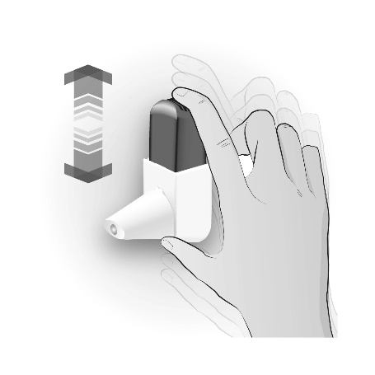 | Svarbu prisiminti  • Svarbu inhaliatorių laikyti vertikaliai.  • Jeigu kratydami inhaliatorių netyčia jį paspaudėte, išberkite miltelius iš kandiklio, kaip aprašyta toliau.

2 žingsnis: PASPAUSKITE  • Laikykite inhaliatorių vertikaliai, suėmę smiliumi ir nykščiu  • Spauskite žemyn, kol išgirsite spragtelėjimą ir leiskite inhaliatoriui vėl spragtelėti atgal. Taip išsiskiria dozė  • Spauskite žemyn tik vieną kartą | PASPAUSKITE 1 kartą  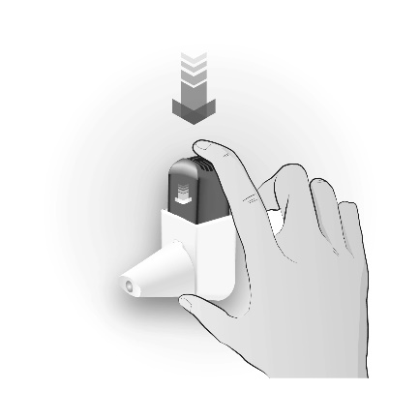 | Svarbu prisiminti  • Inhaliatorius nespragtels, jeigu nebus nuimtas dangtelis nuo dulkių.  • Spauskite žemyn tik vieną kartą.  • Jei netyčia paspaudėte daugiau nei vieną kartą, išberkite miltelius iš kandiklio, kaip aprašyta toliau.  • Paspauskite inhaliatorių dozei atpalaiduoti prieš įkvėpdami, o ne tuo pačiu metu.  • Spausdami ir įkvėpdami vaisto dozę, inhaliatorių laikykite vertikaliai. Pakreipus inhaliatorių, milteliai gali išbyrėti jų dar nespėjus įkvėpti.

3 žingsnis: ĮKVĖPKITE  • Laikykite inhaliatorių vertikaliai  • Iškvėpkite kaip įprasta  • Įkiškite kandiklį į burną tarp dantų ir tvirtai sučiaupkite lūpas aplink kandiklį  • Stipriai ir giliai įkvėpkite  • Ištraukite inhaliatorių iš burnos, bent 5 sekundėms sulaikykite kvėpavimą, tada iškvėpkite kaip įprasta | ĮKVĖPKITE | Svarbu prisiminti  • Įsitikinkite, jog visas kandiklis yra burnoje, kad vaistas patektų į plaučius.  • Įsitikinkite, kad gerai lūpomis apspaudėte kandiklį.  • Neiškvėpkite į inhaliatorių. Tai svarbu, nes gali užkimšti inhaliatorių. Jei iškvėpėte į inhaliatorių, išberkite miltelius iš kandiklio, žr. toliau.

Jei reikia kitos inhaliacijos, pakartokite 1-3 žingsnius (pakratykite-paspauskite-įkvėpkite)

Panaudoję inhaliatorių

• Uždėkite dangtelį nuo dulkių ant kandiklio. Tai neleis inhaliatoriui netyčia suveikti.

• Pavartoję dozę, burną praskalaukite vandeniu ir jį išspjaukite ir (arba) išsivalykite dantis. Tai padės apsisaugoti nuo pienligės ar užkimimo.

Kaip išberti miltelius iš kandiklio  Jei atsitiktinai spustelėjote inhaliatorių, jį spustelėjote daugiau nei vieną kartą arba iškvėpėte į inhaliatorių, ištuštinkite kandiklį.  •Kad išbertumėte miltelius, kandiklį reikia pabarbenti pirštu, kad milteliai iškristų ant stalo ar delno.  •Tada pradėkite iš naujo, atlikdami žingsnius pakratykite-paspauskite-įkvėpkite. | 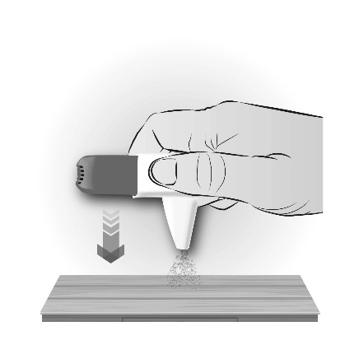

Easyhaler valymas

Laikykite inhaliatorių sausą ir švarų. Jei reikia, inhaliatoriaus kandiklį galima nuvalyti sausa šluoste ar audiniu. Nenaudokite vandens: Easyhaler esantys milteliai yra jautrūs drėgmei.

Easyhaler naudojimas su apsauginiu dėklu  Galite naudoti inhaliatorių su apsauginiu dėklu. Tai pagerina patvarumą. Kai pirmą kartą įdėsite inhaliatorių į apsauginį dėklą, įsitikinkite, kad ant inhaliatoriaus yra uždėtas dangtelis nuo dulkių, nes tai neleis inhaliatoriui netyčia suveikti. Jūs galite naudoti inhaliatorių nenuimdami nuo jo apsauginio dėklo.  Vadovaukitės tomis pačiomis instrukcijomis, kaip nurodyta anksčiau: 1. Pakratykite - 2. Paspauskite - 3. Įkvėpkite.  Svarbu prisiminti  - Spustelėdami inhaliatorių laikykite jį vertikaliai.  - Įkvėpę vaisto dozę, uždėkite dangtelį nuo dulkių, nes tai neleis inhaliatoriui netyčia suveikti. | 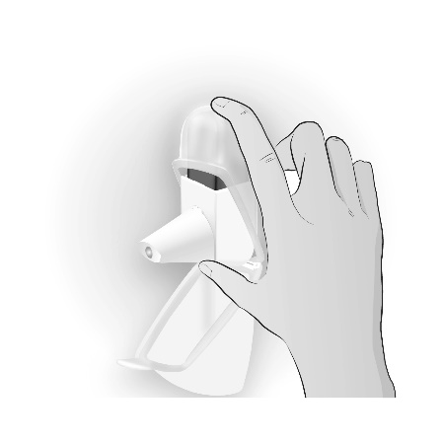

Kada pradėti naudoti naują Easyhaler  Dozių skaitiklis rodo likusių dozių skaičių. Skaitiklio rodmuo pasikeičia kas 5 spragtelėjimus. Kai dozių skaitiklis tampa raudonas,tai reiškia, kad liko 20 dozių.  Jeigu dar neturite naujo Easyhaler, kreipkitės į gydytoją dėl naujo recepto. Kai skaitiklis pasiekia 0 (nulį), Jums reikia pakeisti Easyhaler.  Jeigu naudojate apsauginį dėklą, galite įdėti į jį ir naują inhaliatorių. | 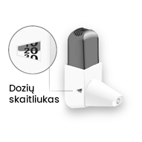

Prisiminkite

- 1. Pakratykite - 2. Paspauskite - 3. Įkvėpkite.
- Nesušlapinkite inhaliatoriaus, saugokite nuo drėgmės.

Jeigu kiltų daugiau klausimų dėl šio vaisto vartojimo, kreipkitės į gydytoją arba vaistininką.

